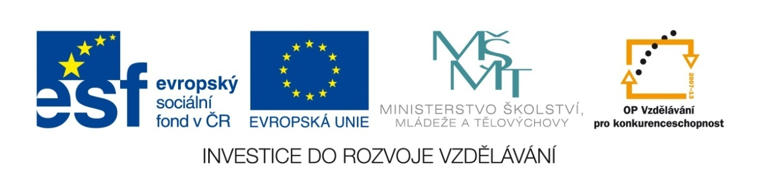

Název školy: Základní škola a Mateřská škola Prysk, okres Česká Lípa, příspěvková organizace
Autor: Jitka Nacházelová, DiS.
Název materiálu: VY_32_INOVACE_19_INFORMATIKA _PRACOVNÍ LIST-DINOSAUŘI
Číslo projektu: CZ.1.07/1.4.00/21.1705

ANOTACE:
Materiál je určen žákům 5. ročníku, žáci se učí pracovat s programem Malování - kopírují obrázky, otáčejí je a mění jejich velikost, vkládají text, mění typ písma, velikost a barvu; malují vlastní obrázek, kde využívají různé nástroje, tvary a barvy.
Pracovní list – DINOSAUŘI
V programu Malování si otevřete soubor dinosauři.png.
Pozorně si přečtěte připravený text a do vynechaných mezer doplňte správné slovo či obrázek, ale POZOR!!!
- chybějící SLOVO vyberete v pravé polovině obrázku a doplníte pomocí nástroje Text – typ písma Times New Roman, velikost 16, barva tmavě zelená

- chybějící OBRÁZEK vyberete v pravé polovině obrázku. Obrázek označíte, zkopírujete a zmenšíte na takovou velikost, aby se vešel do vynechané mezery, bude-li to nutné, obrázek otočte do správné pozice
Až budete mít doplnění celý text slovy a obrázky, namalujte do spodní částí obrázku svého vlastního dinosaura v pravěké přírodě
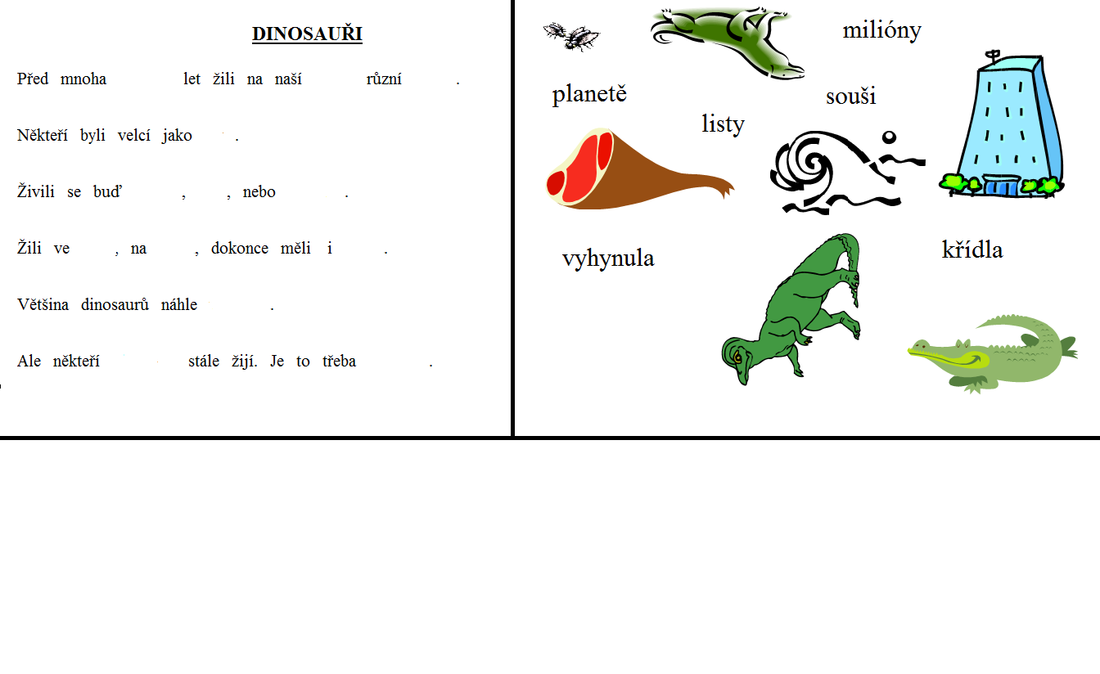
Obrázek uložte pod stejným názvem do své složky.

Zhodnoťte svou práci. Jak se vám obrázek povedl? Domalujte smajlíkovi obličej.

Použité zdroje
- obrázky – galerie Microsoft Office

